**S T Ř E D N Í O D B O R N É U Č I L I Š T Ě V A L A Š S K É K L O B O U K Y**



VÝROČNÍ ZPRÁVA

**Š K O L N Í R O K**

**2022/2023**

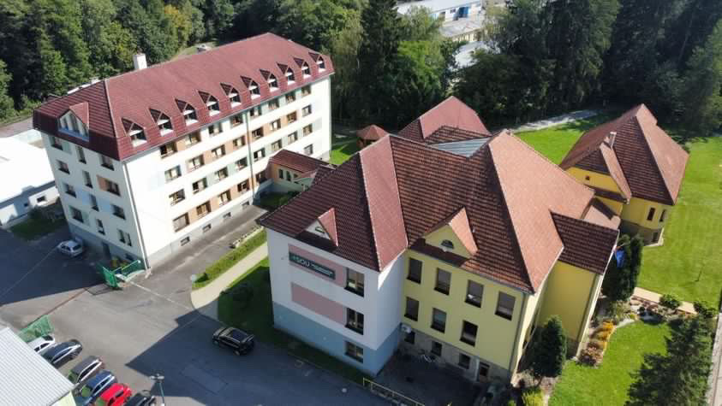

**Předloženo školské radě a schváleno 23. 10. 2023** Mgr. Pavel Hrabina

# OBSAH

1 OBSAH 2

2 ÚVOD 3

3 ZÁKLADNÍ ÚDAJE O ŠKOLE 4

4 PŘEHLED OBORŮ VZDĚLÁVÁNÍ 6

5 PERSONÁLNÍ ZABEZPEČENÍ ŠKOLY 7

5.1 PEDAGOGIČTÍ PRACOVNÍCI 7

5.2 NEPEDAGOGIČTÍ PRACOVNÍCI 10

6 ÚDAJE O PŘIJÍMACÍM ŘÍZENÍ 11

7 VÝSLEDKY VZDĚLÁVÁNÍ ŽÁKŮ 13

8 ŠKOLNÍ PORADENSKÉ PRACOVIŠTĚ 14

8.1 VÝCHOVNÉ PORADENSTVÍ 14

8.2 PREVENCE SOCIÁLNĚ PATOLOGICKÝCH JEVŮ 15

8.3 KARIÉROVÉ PORADENSTVÍ 16

9 ENVIRONMENTÁLNÍ VÝCHOVA 17

10 HODNOCENÍ CHOVÁNÍ 20

11 DOMOV MLÁDEŽE A INTERNÁT 21

12 ZABEZPEČENÍ ODBORNÉHO VÝCVIKU A SMLUVNÍCH PRACOVIŠŤ 23

13 ŠKOLOU REALIZOVANÉ PROJEKTY Z CIZÍCH ZDROJŮ 24

13.1 PROJEKT PRO inovativní výuku – Operativní program Jan Ámos Komenský 24

13.2 PROJEKT ERASMUS+ 24

13.3 PROJEKT TATRA 25

13.4 PROJEKT PREVENCE PŘEDČASNÝCH ODCHODŮ ZE ŠKOL S VYUŽITÍM NÁSTROJE QUO VADIS? 25

13.5 PARTICIPATIVNÍ ROZPOČET DO ŠKOL 26

14 ŠKOLOU REALIZOVANÉ PROJEKTY Z VLASTNÍCH ZDROJŮ 27

14.1 REALIZOVNÉ OPRAVY A REKONSTRUKCE Z VLASTNÍCH ZDROJŮ 27

15 SPOLUPRÁCE S JINÝMI ORGANIZACEMI ZAMĚSTNAVATELŮ 28

16 AKTIVITY A PREZENTACE ŠKOLY NA VEŘEJNOSTI 29

17 VÝCHOVNÉ A VZDĚLÁVACÍ AKTIVITY ŠKOLY 31

18 CELKOVÝ PŘEHLED PROFESNÍHO ROZVOJE A DVPP 34

19 ZÁKLADNÍ EKONOMICKÉ UKAZATELE ZA ROK 2022 37

20 ZÁVĚR VÝROČNÍ ZPRÁVY 38

# ÚVOD

Výroční zpráva je zpracována na základě §10 odst. 3 zákona č. 561/2004 Sb., ve znění předchozích předpisů, o před-školním, základním, středním, vyšším odborném a jiném vzdělávání (školský zákon) a dále na základě § 7 vyhlášky 15/2005 Sb., ve znění pozdějších předpisů, kterou se stanoví náležitosti dlouhodobých záměrů, výročních zpráv a vlastního hodnocení školy.

# ZÁKLADNÍ ÚDAJE O ŠKOLE

**HISTORIE ŠKOLY**

Historie naší školy se začala psát 5. listopadu 1923, kdy byl otevřen 1. ročník zemské odborné školy hospodářské ve Valašských Kloboukách.

V dalších desetiletích škola několikrát změnila název, vyučovat se nepřestalo ani v průběhu 2. světové války. Klíčovými obory zůstaly po dlouhá období: Opravář zemědělských strojů, Traktorista - mechanizátor, Mechanik - opravář zemědělských strojů, Zemědělec - hospodyňka, Provoz služeb, Technicko-administrativní pracovník.

Na konci 60. let byl postaven nový domov mládeže, provedena přestavba stávající školní budovy.

Z celkového tehdejšího počtu 45 zaměstnanců bylo v průměru 10 učitelů, 14 mistrů odborného výcviku,

6 vychovatelů a zbytek tvořili administrativní a provozní zaměstnanci. Počet žáků se pohyboval kolem 250.

V posledních desetiletích škola neustále bojovala s nedostatkem vyučovacích prostor jak pro teorii, tak pro praktické vyučování. V roce 1982 byla uvedena do provozu nová hala odborného výcviku a v dalších letech tři nové učebny pro teorii.

V 90. letech bylo vybudováno a rekonstruováno: Zámečnické dílny (1992), kompletní plynofikace areálu (1993), oplocení areálu (1995), autoumyvárna, obráběcí dílna, oprava střešních konstrukcí a fasád (1994 - 1995), odkoupení dílen v areálu a jejich přebudování na stanici technické kontroly pro nákladní vozidla, autobusy, speciální vozidla, traktory a přívěsy, stanice měření emisí naftových motorů.

1. ledna 2006 došlo ke sloučení SOU zemědělského a Odborného učiliště a vzniká škola komplexního pojetí s názvem Střední odborné učiliště Valašské Klobouky. Přibývají obory stavebního zaměření, zdravotnický obor, nástavbové studium Podnikání. Odborné učiliště přináší výuku se zaměřením na žáky se specifickými vzdělávacími potřebami. Ve školním roce 2017/2018 byl zařazen do výuky nový čtyřletý maturitní obor Veřejnosprávní činnost a je vyučován od školního roku 2018/2019.

**NÁZEV A SÍDLO ŠKOLY**

Střední odborné učiliště Valašské Klobouky

Brumovská 456

766 01 Valašské Klobouky

**PRÁVNÍ FORMA**

příspěvková organizace

**IDENTIFIKÁTORY ŠKOLY**

IČ: 00054771 DIČ: CZ00054771

IZO: 107 870 801

**ZŘIZOVATEL**

Zlínský kraj se sídlem ve Zlíně Tř. T. Bati 21, 760 01 Zlín

**SOUČÁSTI ŠKOLY PODLE ROZHODNUTÍ O ZAŘAZENÍ DO REJSTŘÍKU ŠKOL**

Střední odborná škola 340 žáků kapacita

Školní jídelna 300 žáků

**ŘEDITEL ŠKOLY**

Mgr. Pavel Hrabina

**STATUTÁRNÍ ZÁSTUPCE ŘEDITELE**

Bc. Zdeněk Kliš

**KONTAKT**

telefon, fax: 577 006 451

web: [www.souvk.cz](http://www.souvk.cz/)

[email: podatelna@souvk.cz](mailto:info@sosvsetin.cz)

pracovník pro informace: Mgr. Ivana Mňačková - sekretariát ředitele školy

**ŠKOLSKÁ RADA**

Školská rada je zřízena od 1. 1. 2006 (dle zákona č. 561/2004 Sb., §167).

**Ve školním roce 2022/2023 pracovala školská rada ve složení:**

Ing. Ivana Dorňáková zástupce pedagogických pracovníků

Mgr. Eliška Olšáková jmenován za zřizovatele

Barbora Hověžáková zástupce rodičů a žáků

# PŘEHLED OBORŮ VZDĚLÁVÁNÍ

**Vyučované obory ve školním roce 2022/2023 (názvy podle Rozhodnutí o zařazení do rejstříku)**

|  |  |  |  |  |  |
| --- | --- | --- | --- | --- | --- |
| **Název oboru** | **Kód** | **Druh** | **Denní studium** | | |
| **Počátek** | **ZZ – 3. r** | **MZ** |
| **Podnikání** | 64-41-L/01 | MZ | 29 |  | 9 |
| **Veřejnosprávní činnost** | 68-43-M/01 | MZ | 48 |  | 13 |
| **Kuchař – číšník** | 65-51-H/01 | ZZ | 29 | 8 |  |
| **Mechanik opravář motorových vozidel** | 23-68-H/01 | ZZ | 39 | 10 |  |
| **Opravář zemědělských strojů** | 41-55-H/01 | ZZ | 27 | 6 |  |
| **Zedník** | 36-67-H/01 | ZZ | 9 | 0 |  |
| **Malířské a natěračské práce** | 36-57-E/01 | ZZ | 4 | 3 |  |
| **Pečovatelské služby** | 75-41-E/01 | ZZ | 6 | 1 |  |
| **Stravovací a ubytovací služby** | 65-51-E/01 | ZZ | 13 | 5 |  |
| **Strojírenské práce** | 23-51-E/01 | ZZ | 10 | 0 |  |
| **Zednické práce** | 36-67-E/01 | ZZ | 5 | 4 |  |

Školní vzdělávací programy pro obory vzdělávání vyučované na SOU Valašské Klobouky jsou tvořeny podle struktury oborů vzdělávání, poskytujících vzdělání ukončené maturitní zkouškou a také výučním listem.

Obory, které se zde vyučují, jsou velmi žádané na pracovním trhu, vzájemně se velmi dobře doplňují, a proto ze strany zaměstnavatelů evidujeme velký počet pracovních nabídek, např. žáci oboru Kuchař - číšník zajišťují výbornou reprezentaci školy na veřejnosti díky realizaci zakázek. Hlavním cílem v oblasti školního vzdělávacího programu je udržet všechny školou vyučované obory aktivní.

# PERSONÁLNÍ ZABEZPEČENÍ ŠKOLY

Pedagogický sbor školy je stabilizovaný, odborně i pedagogicky kvalifikovaný, má vyrovnanou strukturu.

Odborná i pedagogická kvalifikovanost pedagogického sboru je na dobré úrovni, a proto hlavním cílem v personální oblasti je udržet stávající lidský potenciál a maximálně podporovat jeho další růst, včetně nepedagogických pracovníků.

## PEDAGOGIČTÍ PRACOVNÍCI

**Pedagogičtí pracovníci:**

|  |  |  |
| --- | --- | --- |
| **Pedagogičtí pracovníci** | **K 30. 6. 2023** | |
| počet | přepočtené úvazky |
| **Interní** | 33 | 32,2 |
| **Externí** | 2 | 0,35 |

**Požadovaná aprobovanost a stupeň vzdělání učitelů ve školním roce 2022/2023:**

|  |  |
| --- | --- |
|  | **v %** |
| **Požadovaný stupeň vzdělání** | 97 |
| **Aprobovanost výuky** | 97 |

**ZABEZPEČENÍ VÝUKY PEDAGOGICKÝMI PRACOVNÍKY**

Pedagogický sbor sestává z 33 pedagogů a 2 vychovatelů na Domově mládeže a Internátě.

**Teoretická výuka – H, M, L obory:**

|  |  |  |  |  |
| --- | --- | --- | --- | --- |
| **Funkce** | **Úvazek** | **Vzdělání** | **Aprobace** | **Praxe** |
| **Ředitel** | 1 | VŠ | TV | 29 |
| **Učitelka** | 1 | VŠ | ČJaL | 15 |
| **Učitelka** | 1 | VŠ | Odbor. př. | 24 |
| **Učitelka** | 0,6 | VŠ | NJ | 18 |
| **Učitelka** | 1 | VŠ | M | 14 |
| **Učitelka** | 1 | VŠ | Odbor. př. | 30 |
| **Učitel** | 1 | VŠ | TV, BV, IKT | 39 |
| **Učitelka** | 1 | VŠ | Odbor. př. | 31 |
| **Učitel** | 1 | VŠ | Odbor. př., BI | 35 |
| **Učitel** | 1 | VŠ | Odbor. př. | 31 |
| **Učitelka** | 1 | VŠ | Odbor. př., IKT | 26 |
| **Učitel** | 1 | VŠ | Odbor. př. | 9 |
| **Učitelka** | 1 | VŠ | AJ | 14 |
| **Učitelka** | 1 | VŠ | AJ | 19 |
| **Učitelka** | 1 | VŠ | M | 9 |
| **Učitel** | 1 | VŠ | Odbor. př. | 6 |
| **Asistentka pedagoga** | 1 | VŠ |  | 13 |

**Odborný výcvik – H obory:**

|  |  |  |  |  |  |  |
| --- | --- | --- | --- | --- | --- | --- |
| **Funkce** | **Úvazek** | **SO** | **ÚSO** | **DPS** | **Plná kvalifikace** | **Praxe** |
| **Stat. zást. ředitele**  **ZŘ OV** | 1 | A | A | A | A – Bc. | 40 |
| **Učitel OV** | 1 | A | A | A | A – Bc. | 36 |
| **Učitelka OV** | 1 | A | A | A | A – Bc. | 35 |
| **Učitel OV** | 1 | A | A | A | A – Bc. | 24 |
| **Učitel OV** | 1 | A | A | A | A – Bc. | 24 |
| **Učitel OV** | 0,1 | A | A | A | A - Mgr. | 35 |

**Teoretická výuka – E obory:**

|  |  |  |  |
| --- | --- | --- | --- |
| **Funkce** | **Úvazek** | **Aprobace** | **Praxe** |
| **ZŘ TV** | 1 | Bc., speciální pedagogika  DPS | 41 |
| **Učitelka** | 1 | VŠ, speciální pedagogika,  odborné předměty, výchovný poradce | 11 |
| **Učitelka** | 1 | VŠ, DiS., speciální pedagogika,  odborné předměty | 22 |
| **Učitel** | 1 | Bc., speciální pedagogika,  odborné předměty | 39 |

**Odborný výcvik – E obory:**

|  |  |  |  |
| --- | --- | --- | --- |
| **Funkce** | **Úvazek** | **Aprobace** | **Praxe** |
| **Učitelka OV** | 0,25 | Bc., DPS, speciální pedagogika | 46 |
| **Učitel OV** | 1 | ÚSO | 41 |
| **Učitel OV** | 1 | Bc., speciální pedagogika | 21 |
| **Učitelka OV** | 1 | ÚSO, speciální pedagogika | 41 |
| **Učitelka OV** | 1 | Bc., DPS, speciální pedagogika | 33 |
| **Učitel OV** | 0,62 | ÚSO | 45 |

**Domov mládeže a Internát:**

|  |  |  |  |
| --- | --- | --- | --- |
| **Funkce** | **Úvazek** | **Aprobace** | **Praxe** |
| **Vychovatelka** | 1 | ÚSO | 7 |
| **Vychovatel** | 1 | Lic., speciální pedagogika | 3 |

## NEPEDAGOGIČTÍ PRACOVNÍCI

**Nepedagogičtí pracovníci:**

|  |  |  |
| --- | --- | --- |
| **Nepedagogičtí pracovníci** | **k datu 30. 6. 2023** | |
| **Počet** | **přepočtené úvazky** |
| **Interní** | 14 | 12,943 |

**Pracovní zařazení:**

|  |  |  |
| --- | --- | --- |
| **Pracovní zařazení** | **Vzdělání** | **Úvazek** |
| **VTEÚ** | Ing. | 0,88 |
| **Administrativní pracovník** | ÚSO | 1 |
| **Mzdová účetní** | Mgr. | 1 |
| **Pokladní, účetní** | ÚSO | 0,688 |
| **Údržbář** | ÚSO | 1 |
| **Uklízečka** | SO | 3,75 |
| **Vedoucí školní jídelny** | ÚSO | 0,875 |
| **Kuchařka** | ÚSO | 1 |
| **Kuchařka** | SO | 1,75 |
| **Bezpečnostní pracovnice** | ÚSO | 1 |

# ÚDAJE O PŘIJÍMACÍM ŘÍZENÍ

**Žáci přihlášení ke studiu do 1. ročníku pro školní rok 2022/2023:**

|  |  |  |  |  |
| --- | --- | --- | --- | --- |
| **Název oboru** | **Kód** | **Celkem** | **Učební**  **obory** | **Maturitní obory** |
| **Podnikání** | 64-41-L/01 | 18 |  | 18 |
| **Veřejnosprávní činnost** | 68-43-M/01 | 12 |  | 12 |
| **Kuchař – číšník** | 65-51-H/01 | 12 | 12 |  |
| **Malíř a lakýrník** | 39-41-H/01 | - | - | - |
| **Mechanik opravář motorových vozidel** | 23-68-H/01 | 13 | 13 | - |
| **Opravář zemědělských strojů** | 41-55-H/01 | 10 | 10 | - |
| **Ošetřovatel** | 53-41-H/01 | - | - | - |
| **Zedník** | 36-67-H/01 | 4 | 4 | - |
| **Malířské a natěračské práce** | 36-57-E/01 | - | - | - |
| **Pečovatelské služby** | 75-41-E/01 | 3 | 3 | - |
| **Stravovací a ubytovací služby** | 65-51-E/01 | 5 | 5 | - |
| **Strojírenské práce** | 23-51-E/01 | - | - | - |
| **Zednické práce** | 36-67-E/01 | - | - | - |
| **Celkem** |  | 77 | 47 | 30 |

Odvolací řízení pro školní rok 2022/2023 nebylo podáno.

**Žáci, kteří nastoupili ke studiu ve školním roce 2022/2023, k datu 16. 9. 2023:**

|  |  |  |  |  |
| --- | --- | --- | --- | --- |
| **Název oboru** | **Kód** | **Celkem** | **Učební**  **Obory** | **Maturitní obory** |
| **Podnikání** | 64-41-L/01 | 29 | - | 29 |
| **Veřejnosprávní činnost** | 68-43-M/01 | 48 | - | 48 |
| **Kuchař – číšník** | 65-51-H/01 | 29 | 29 | - |
| **Malíř a lakýrník** | 39-41-H/01 | - | - | - |
| **Mechanik opravář motorových vozidel** | 23-68-H/01 | 39 | 39 | - |
| **Opravář zemědělských strojů** | 41-55-H/01 | 27 | 27 | - |
| **Ošetřovatel** | 53-41-H/01 | - | - | - |
| **Zedník** | 36-67-H/01 | 9 | 9 | - |
| **Malířské a natěračské práce** | 36-57-E/01 | 4 | 4 | - |
| **Pečovatelské služby** | 75-41-E/01 | 6 | 6 | - |
| **Stravovací a ubytovací služby** | 65-51-E/01 | 13 | 13 | - |
| **Strojírenské práce** | 23-51-E/01 | 10 | 10 | - |
| **Zednické práce** | 36-67-E/01 | 5 | 5 | - |
| **Celkem** |  | **219** | **142** | **77** |

Organizace přijímacího řízení:

* Do oborů H budou přijímáni žáci ve všech kolech přijímacího řízení: bez přijímací zkoušky a to na základě studijních výsledků z předcházejícího vzdělávání (celkový průměrný prospěch za 1. pololetí posledního ročníku základní školy), s lékařským doporučením pro zvolený obor, s doporučením školského poradenského zařízení obsahující podpůrná opatření, jde-li o uchazeče se speciálními vzdělávacími potřebami.
* Do oborů E budou přijímáni žáci ve všech kolech přijímacího řízení: bez přijímací zkoušky, s lékařským doporučením pro zvolený obor, uchazeči se speciálními vzdělávacími potřebami (nutno doložit posudek školského poradenského zařízení).
* Do oboru Veřejnosprávní činnost a Podnikání budou přijímáni uchazeči: po absolvování jednotné přijímací zkoušky (§ 60, odst. 5 zákona 561/2004 Sb., (Školský zákon), ve znění zákona č. 178/2016 Sb., po absolvování didaktického testu z předmětů český jazyk a literatura a matematika, v 1. kole přijímacího řízení.

Předpokladem přijetí uchazeče ke vzdělávání ve střední škole je splnění podmínek zdravotní způsobilosti uchazeče pro daný obor vzdělání. U všech učebních oborů vzdělání vyžadujeme vyjádření lékaře o zdravotní způsobilosti.

# VÝSLEDKY VZDĚLÁVÁNÍ ŽÁKŮ

Hlavním cílem školy v oblasti výsledků výchovy a vzdělávání je kvalitně připravovat žáky v uvedených oborech studia tak, aby svým absolventům nabízela co možná nejširší okruh uplatnění na pracovním trhu a ty nejúspěšnější dobře připravila k dalšímu studiu na školách vyššího typu.

K tomu přispívá rozvoj aktivních forem učení s využíváním inovativních prvků ve výuce, především pak ve výuce odborných předmětů a cizích jazyků, zajištění aktualizace učebnic, učebních pomůcek, větší podíl využívání IT technologií ve výuce a využívání dalších informačních zdrojů.

V rámci odborného výcviku škola maximálně využívá možností zajištění praxe žáků na smluvních pracovištích u lokálních firem.

**Celkový prospěch žáků ve škole za uplynulý školní rok 2022/2023 - 2. pololetí:**

|  |  |  |  |  |  |  |  |
| --- | --- | --- | --- | --- | --- | --- | --- |
| **Druh studia** | **Počet žáků** | **Prospělo s vyznamenáním** | **Prospělo** | **Neprospělo** | **Neklasifikováno** | **Zanechání studia, jiné** | **Opakování ročníku / jiné** |
| **SOU – H obory** | 93 | 7 | 78 | 1 | 7 | 2 | 4/2 |
| **SOU – E obory** | 36 | 6 | 30 | - | - | - | - |
| **SOU – L, M obory** | 66 | 12 | 50 | 2 | 2 | 2 | 1/0 |

**Hodnocení ukončení studia (Maturitní a závěrečné zkoušky):**

|  |  |  |  |  |  |  |  |
| --- | --- | --- | --- | --- | --- | --- | --- |
| **Druh studia** | **Počet žáků v posledním ročníku** | **Připuštěno** | **Prospělo s vyznamenáním** | **Prospělo** | **Jiné termíny, prospělo** | **Jiné termíny, neprospělo/neúčast** | **Opakování ročníku** |
| **SOU – H obory** | 35 | 32 | 8 | 20 | 3 | -/1 | 3 |
| **SOU – E obory** | 14 | 14 | 2 | 12 | - | - | - |
| **SOU – L, M obory** | 20 | 19 | 4 | 11 | 2 | 2 | 1 |

# ŠKOLNÍ PORADENSKÉ PRACOVIŠTĚ

Ve školním poradenském pracovišti (ŠPP) spolu úzce spolupracuje výchovná poradkyně a metodička prevence. Tým se schází pravidelně dvakrát v měsíci a dále podle aktuálních potřeb.

Naše pracoviště poskytuje pedagogicko-psychologickou poradenskou pomoc žákům, učitelům, rodičům a zákonným zástupcům. Společnou prací se snaží vhodnými interaktivními a atraktivními technikami a postupy rozvíjet nejen sociální dovednosti žáků, ale také žáky informovat o způsobech řešení rizikových situací v jejich životě a následné pomoci.

Aktivity pracoviště se zaměřují na problémy žáků ve školním prostředí, velká pozornost se věnuje rizikům, která oslabují efektivitu vzdělávacího procesu. Odborní pracovníci soustředí svou pozornost na žáky se speciálními vzdělávacími potřebami, kteří při vzdělávacím procesu potřebují specifickou podporu. ŠPP také věnuje pozornost preventivním aktivitám školy, jako je předcházení záškoláctví, neprospěchu a pomoci v případech péče o žáky s poruchami chování.

Nutná je pak také spolupráce s vedením školy, s pedagogickým sborem, s třídními učiteli. ŠPP napomáhá také ke zlepšení komunikace mezi školou a rodiči žáků a studentů.

## VÝCHOVNÉ PORADENSTVÍ

Na škole působí výchovná poradkyně PaedDr. Marie Nguyenová. Mezi její úkoly patří zejména:

* operativní řešení pedagogických a psychologických otázek profesní orientace žáků,
* průběžná a komplexní péče o zdravý psychický a sociální vývoj žáků,
* rozvíjení osobnosti žáků v procesu výchovy a vzdělávání,
* zajišťování prevence a nápravy,
* prevence projevů diskriminace a násilí,
* prevence projevů šikany, rasismu, xenofobie a netoleranci vůči odlišnostem,
* spolupráce se školskými poradenskými zařízeními a středisky výchovné péče při zajišťování poradenských služeb přesahujících kompetence školy,
* příprava podmínek pro vzdělávání žáků se speciálními vzdělávacími potřebami ve škole, koordinace poskytování poradenských služeb těmto žákům školou a školskými poradenskými zařízeními a koordinace vzdělávacích opatření u těchto žáků,
* sledování případných poruch vývoje žáků,
* koordinace tvorby PLPP, ISP a IVP,
* komunikace se zákonnými zástupci,
* práce s žáky – cizinci

Ve snaze o dosáhnutí minimální absence žáků ve školní výuce byla využita spolupráce s ostatními zainteresovanými subjekty, mezi které patří všichni pedagogičtí pracovníci, zákonní zástupci a lékaři. Při plnění zmíněných úkolů byly využívány poradenské služby v našem regionu- OSPOD, krizové centrum, Úřad práce, terénní asistenční sociální služba. Výchovná poradkyně se pravidelně účastní Seminářů pro výchovné poradce.

## PREVENCE SOCIÁLNĚ PATOLOGICKÝCH JEVŮ

Na škole působí metodička prevence Mgr. Tereza Bělašková, která na podzim 2022 dokončila dvouleté Specializační studium pro školní metodiky prevence v organizaci Madio.

Mezi její úkoly patří zejména:

* nezdravé vztahy v kolektivu třídy a mezi žáky školy,
* experimenty s návykovými látkami,
* vandalismus, krádeže, ničení osobních věcí žáků ve škole,
* fyzické a psychické ubližování a slovní napadání žáků ve škole,
* projevy rasové a menšinové intolerance,
* domácí násilí a sexuální zneužívání.

Na základě stanovených úkolů a cílů pro školní rok 2022/20223 byla problematice prevence věnována velká pozornost. V oblasti předcházení projevům rizikového chování byl zpracován Preventivní program školy a uskutečněna řada aktivit. Spolupracovali jsme s nízkoprahovým zařízením KamPak?, s organizací Madio a Agarta.

V rámci preventivního programu např. proběhly:

* adaptační kurzy pro 1. ročníky,
* exkurze do nízkoprahového zařízení KamPak? Valašské Klobouky,
* Týden proti kyberšikaně,
* online schůzky v rámci projektu „Jsem v pohodě“,
* akce „Daruj krev s ředitelem“,
* programy „Závislost tady a teď“ vedené lektorem z organizace Agarta,
* exkurze na Policii ČR Valašské Klobouky,
* přednáška KHS Zlín – Pohlavní nemoci,
* přednáška o dobrovolnictví – Diakonie
* a akce podporující klima školy – dny s třídním učitelem, projektové dny, Stužkovací večírek, Dress code day, Sportovně-turistický kurz, stáže v rámci projektu Erasmus+, divadelní představení, vánoční besídky a výlety a exkurze v průběhu celého školního roku.

Důraz byl kladen na smysluplně vedené třídnické hodiny, do nichž byla zakoupena metodika a materiály Tipy do třídnických hodin. Tři třídní učitelé prošli studiem „Trénink pro třídní učitele“ v organizaci Madio.

Preventivní působení probíhá na škole v několika úrovních. Jedná se o osvědčené aktivity a v rámci možností školy v nich budeme pokračovat. Veškeré metodické pokyny týkající se projevů rizikového chování jsou uvedeny ve Školním řádu, zapracovány do jednotlivých oddílů a přístupny na našich webových stránkách. Jsou také součástí Preventivního programu školy. Všichni pedagogičtí pracovníci, žáci i rodiče jsou s nimi seznámeni. Škola se těmito pokyny řídí a postupuje podle nich při řešení rizikových projevů chování.

Pozitivní klima školy je budováno také díky vztahům mezi jednotlivými pracovníky, ty podpořil Vánoční večírek, návštěva vinného sklepa v Bzenci Vinum Moravicum či setkání na závěr školního roku.

## KARIÉROVÉ PORADENSTVÍ

Na škole působí kariérová poradkyně Ing. Ivana Dorňáková. Mezi její úkoly patří zejména:

* prostřednictvím kariérových technik, metod a postupů poskytovat poradenské služby, jejichž cílem je pomáhat a podporovat jednotlivce nebo skupiny osob při rozhodování v otázkách vzdělávání,   
  profesní přípravy a volby zaměstnání;
* provázet žáky po celou dobu studia při volbě budoucí profesní dráhy;
* individuální poradenství se žáky;
* poskytovat veškeré informace o možnostech studia na vysokých školách, vyšších odborných   
  školách nebo jiných vzdělávacích institucích;
* poskytovat informace při podávání přihlášek na všechny typy škol;
* spolupracovat s vysokými školami – organizovat přednášky a prezentace zástupců jednotlivých   
  vysokých škol v prostorách školy;
* organizovat exkurze do firem a podniků;
* pomáhat zajišťovat žákům odborné praxe v rámci studia;
* připravovat pro vstup na trh práce (příprava na pracovní pohovor, pomoc, konzultace při   
  zpracování CV);
* komunikovat s rodiči, včetně skupinového poradenství pro žáky a rodiče;
* podporovat žáky s potřebou podpůrných opatření/se speciálními vzdělávacími potřebami a žáky   
  ohrožené předčasným ukončením studia při výběru povolání a při vstupu na trh práce;
* spolupracovat s krajskými institucemi, organizacemi a firmami při realizaci průřezového tématu   
  Člověk a svět práce ve školách, a podpoře při vstupu na trh práce, spolupráce s ÚP;
* účastnit se seminářů a webinářů dle nabídky dalšího vzdělávání.

Možnost konzultačních hodin je každou středu od 14:15 hodin, nebo po individuální domluvě.

# ENVIRONMENTÁLNÍ VÝCHOVA

Cílem environmentální výchovy (dále jen EVVO) na SOU Valašské Klobouky je rozvoj kompetencí (znalostí, dovedností a postojů) potřebných pro environmentálně odpovědné jednání, to je jednání, které je v dané situaci a daných možnostech co nejpříznivější pro současný i budoucí stav životního prostředí. Environmentálně odpovědné jednání je chápáno jako odpovědné osobní, občanské a profesní jednání, týkající se zacházení s přírodou a přírodními zdroji, spotřebitelského chování a aktivního ovlivňování svého okolí s využitím demokratických procesů a právních prostředků. EVVO k takovému jednání připravuje a motivuje, samotné jednání je věcí svobodného rozhodnutí jednotlivce. Koordinátorem EVVO je Ing. Ladislav Tkáč.

**Mezi činnosti EVVO patřily ve školním roku 2022/2023 tyto aktivity:**

Den bez aut je mezinárodní den, který se slaví každoročně 22. září. Akce má poukázat na vhodnější způsoby dopravy a podpořit omezení jezdění automobilů ve městech. Cílem je masově a mediálně upozornit na poškozování zdraví a života lidí automobilovou dopravou ve městech. Ve Val. Kloboukách proběhl „Den bez aut“ v polovině září. Na náměstí byl k dispozici trenažér, na kterém si mohli dobrovolníci zkusit jízdu pří rychlosti 30 km/hod s následným nárazem do překážky. Této akce se zúčastnili žáci 2. ročníku oboru Opravář zemědělských strojů a všichni si trenažér vyzkoušeli. Navíc si mohli ještě prohlédnout elektro kola a koloběžky, jako možnou náhradu automobilů ve městech. Na koloběžkách se mohli zájemci i projet po náměstí.

V září se uskutečnila přednáška cestovatelů manželů Špillarových o Senegalu. Cestovatelé seznámili žáky s historií, položením, tradicemi a životem lidí, kteří žijí v tomto africkém státu.

Žáci 2. ročníku vyrazili v rámci tělesné výchovy do Ekoparku ve Val. Kloboukách, který se nachází na konci města. Žáci si mohli vyzkoušet některé sportovní činnosti, které je zde možné provozovat. Velkému zájmu se těšilo pexeso, na kterém jsou vyobrazeny zvířata a jejich stopy a stromy s jejich plody. V ekoparku si žáci mohli prohlédnout kapličku, imitaci staré studny, domek pro hmyz, dřevěné plastiky zvířat a chodník, který se skládal z několika povrchů.

„Nehodou to začíná“ je projekt, kterého se zúčastnili žáci všech ročníků oborů Opravář zemědělských strojů a Mechanik opravář motorových vozidel. Akce proběhla začátkem listopadu v kině Vatra ve Vsetíně. Celou akci organizovala společnost DEKRA. Cílem tohoto projektu je prevence nebezpečného chování mládeže v silničním provozu, zvýšení odborných znalostí z dopravní problematiky a snižování počtu závažných dopravních nehod především u osob ve věku 15 až 20 let. Žáci měli možnost zhlédnout reálná videa, která skončila nehodou, a sami pak měli sdělit moderátorovi, co podle nich vedlo k nehodě. Promítnuty byly i životní příběhy lidí, kterým se velmi výrazně změnil život po autonehodě. Následovaly přednášky soudního znalce a odborníka na nehody, pracovníka záchranné služby a známého psychologa Ivana Doudy, který nastínil žákům možná rizika řízení motorových vozidel pod vlivem alkoholu nebo různých návykových látek, které ovlivňují psychiku člověka. Na závěr byla simulována dopravní nehoda, které se žáci aktivně zúčastnili při záchraně zraněného po autonehodě.

Začátkem prosince znovu obešla jednotlivé třídy na SOU družina svatého Mikuláše, kterého doprovázeli, jak andělé, tak i čerti. Velmi zdařilé masky žáků ukázaly, že tato tradice nezanikla a pokračuje dál.

Začátkem prosince navštívili žáci Vídeň, kde mohli nasát ten pravý předvánoční čas. Každý, kdo navštívil v tuto dobu hlavní město Rakouska, potvrdí, že výzdoba a vánoční trhy jsou zde opravdu nádherné.

Na konci prosince byla uspořádána soutěž o nejlépe vyzdobenou učebnu na SOU. Komise, která prováděla hodnocení výzdoby jednotlivých učeben, nakonec jako nejlepší určila učebnu č. 1. Učebny v tento čas byly velmi pěkně vyzdobeny a naladěny do vánoční atmosféry.

V polovině března se prostorách muzea ve Valašských Kloboukách konala výstava řezbáře Zdeňka Matyáše k jeho 70. narozeninám. Právě tuto výstavu navštívili žáci SOU. Mohli si prohlédnout jeho tvorbu, kterou tvoří dřevěné sochy a reliéfy. K vidění je i několik obrazů z dřívější doby. V muzeu se nachází i expozice Huberta Gessnera, známého architekta, který zanechal výraznou stopu, kromě Valašských Klobouk i ve městech, jako Hradec králové, Opava, Brno, Kroměříž, Praha, Liberec, Nový Jičín. Působil i v Rakousku. I tuto možnost žáci využili a shlédli na fotografiích budovy, které nesou jeho rukopis.

V první polovině dubna se žáci ubytovaní na Domova mládeže a Internátu zúčastnili akce „Den Země“ v rámci projektu Ukliďme Česko. Žáci sbírali odpadky a likvidovali černé skládky po trase od SOU po rozhlednu Královec.

V polovině dubna navštívili žáci SOU Valašské Klobouky oborů Opravář zemědělských strojů, Mechanik opravář motorových vozidel, Kuchař-číšník a Zedník Centrum Veronica Hostětín. Žáci byli na úvod rozděleni do dvou skupin, z nichž jedna měla terénní cvičení, při němž navštívila lesní porost ve zdejších Bílých Karpatech. Žáci si prohlédli různé druhy stromů, které se zde nacházely, tzv. kočičí hrad, kde podle pověsti žili kočky, a se kterými se pak hrad propadl do země. Na závěr si mohli prohlédnout pamětní dub, který v roku 2017 obsadil v celostátní soutěži o strom roku 4. místo. Druhá skupina tvořila zadaná témata v envicentru a na závěr pak navštívili moštárnu a výtopnu, kde pomocí štěpků vytápí celou vesnici. Na závěr si mohli žáci vyzkoušet, jak meandry ovlivňují zachytávání vody v přírodě. Na modelu malého koryta vodního toku mohli simulovat jeho tvar a měřit rychlost průtoku vody v rovném korytu a v korytu se zatáčkami. Exkurze tak žáky obohatila o další poznatky v oblasti udržitelného rozvoje a ochrany přírody.

Na naučnou stezku Královec vyrazili žáci 2. ročníku oboru Mechanik opravář motorových vozidel ve druhé polovině dubna. Cílem na této trase bylo navštívit rybníky, které se nacházejí nad Valašskými Klobouky, kde právě probíhaly žabí námluvy, a to konkrétně u ropuchy obecné. Žáci si mohli prohlédnout, jak probíhá rozmnožování těchto chráněných a stále ubývajících obojživelníků.

První elektromobil na nové čistě elektrické platformě EVA představila firma Mercedes na SOU, a to ve druhé polovině dubna. Kromě jiných předností má třeba ohromný dojezd 780 kilometrů, ultrarychlé nabíjení a luxusní interiér. Kromě toho si mohli žáci vyslechnout i přednášku elektromobilech a nakonec se mohli i někteří z nich tímto vozem provézt v okolí Valašských Klobouk. To vše díky firmě Samohýl MB, a.s. Zlín.

Začátkem května navštívili žáci SOU Pomník Březina, který se nachází nedaleko obce Lačnov. Na konci 2. světové války 22. 4. 1945 zde bylo popraveno celkem 13 lidí, hlavně ze Slovenska. Byla to jedna z hrůzných akcí, které se na Valašsku na konci války udály. Žáci si tady připomněli krutý konec války, který zde na Valašsku byl, a navštívili místo, které není tak známé jako Ploština nebo Vařákovy paseky, které odsud nejsou daleko, a kde se odehrály podobné tragédie.

Jasno Jasenná navštívili žáci oborů Opravář zemědělských strojů a Mechanik opravář motorových vozidel v první polovině května. Tato firma se zabývá silážováním plodin pro bioplynové stanice a silážováním a senážováním plodin jako krmiva pro hospodářská zvířata. Dále do její činnosti spadá kejdové hospodářství, vývoz chlévské mrvy, setí zemědělských plodin a jejich sklizeň, hlavně úklid slámy. Žáci mohli zhlédnout řezačku Claas Jaguar, která je momentálně jediná svého druhu v České republice. Kromě této činnosti se Jasno Jasenná zabývá i chovem hovězího dobytka plemene Charolais. Žákům byl představen chov tohoto masného plemene od telat, přes jalovice, krávy a plemenné býky. Na závěr žáci navštívili i stáje westernových koní, které Jasno jednak chová, ale také se stará o cizí koně, které zde mají ustájeny různí chovatelé. Mezi chovanými zvířaty byli i mistři Evropy ve westernovém ježdění.

V polovině května žáci zkontrolovali, jak od loňského podzimu roste ozimá pšenice. A pak si každý připravil podmínky pro vysetí jednotlivých plodin. Postupně si vyzkoušeli zasít kukuřici, 2 druhy slunečnice, oves, len, proso, kopr, ředkvičky a květák, na závěr zasadili hlízy brambor. Postupně, jak budou jednotlivé rostliny klíčit a růst, budou moci žáci pozorovat jejich vývoj. Zároveň mohou vidět, jak tyto rostliny vypadají, protože díky tomu, že se u nás už mnoho zemědělských plodin nepěstuje, tak je nemožné je vidět v jejich přirozeném stavu.

Ve druhé polovině května navštívili žáci E oborů Prahu. Měli možnost vidět řadu historických památek, mezi které patří např. Staroměstská radnice s orlojem, Karlův most, Pražský hrad, Katedrála svatého Víta a Zlatá ulička, Petřínská rozhledna, ke které se vydali lanovkou, tyčící se nad Malou Stranou. Odsud mohli zhlédnout Pražský hrad, ale i na další dominanty hlavního města. Dále navštívili Muzeum fantastických iluzí s jeho fascinujícím světem neskutečných optických klamů.

V polovině června znovu po delší době proběhlo soutěžní dopoledne se žáky ze Střední odborné školy Pruské, se kterou má naše SOU dlouhodobou družbu. Akce se uskutečnila na fotbalovém hřišti u nádraží a jednotlivá družstva soutěžila v různých disciplínách, a to nejen sportovních, ale i např. ve střelbě ze vzduchovek.

Taktéž v polovině června navštívila třída 3. V KOVOZOO. Žáci zde viděli třídění kovů podle druhu i tloušťky, jejich střihání a lisování.  Poté se prošli celým areálem a zhlédli zvířata vyrobená v životní velikosti. Navštívili i Muzeum veteránů.  Pak následoval přesun na živou vodu na Modré, kde se nachází obrovští jeseteři a kapři, které bylo možné pozorovat v tunelu pod hladinou. Na závěr navštívili baziliku na Velehradě.

Žáci 2. ročníku oboru Opravář zemědělských strojů navštívili ve druhé polovině června AGROFYTO Lidečko, a to farmu v Horním Lidči. Tato farma se zabývá chovem dojnic Holštýnsko – frízského plemene, přičemž produkuje mléko v biokvalitě. Po seznámení se s činností farmy následovala prohlídka boxů s ustájenými malými telaty, výběhy s mladými jalovičkami, ustájením dojnic, které byly ale momentálně na pastvě, rybinové dojírny, místnosti pro uchování a chlazení mléka. Pak následovala ukázka krmivové základny pro skot, kde se již nacházela sklizená senáž. Na závěr si žáci prohlédli mechanizaci, která se na farmě používá, jako jsou pluhy, brány, krmné vozy, rozmetadla chlévské mrvy, cisterny na dovoz vody na pastviny. Zajímavostí jsou i lamy krotké, které se taktéž na farmě nachází. Žáci si měli možnost prohlédnout provoz pro chov hovězího dobytka i s jeho prvovýrobou, což je získávání mléka, jeho ošetřování a uskladnění.

Stalo se již dobrou tradicí, že žáci oboru Opravář motorových vozidel navštěvují ekofarmu ve Vrběticích. Žáci měli možnost si prohlédnout provoz na zpracování ovčí vlny, a to od přebírání, praní a čištění. Mohli zhlédnout i finální produkt, kterým je např. izolace z ovčí vlny. Pak navštívili halu, kde byla uskladněna zemědělská mechanizace, která se na farmě využívá při zemědělské činnosti, bohužel většina techniky byla venku, protože právě probíhal senoseč. Pak následovala prohlídka velkokapacitního seníku s mostovým jeřábem, kde právě probíhalo uskladnění sena. Na závěr si žáci prohlédli starou zemědělskou techniku, která se na farmě taktéž nachází. Touto návštěvou si mohli rozšířit své poznatky získané ve škole přímo v praxi.

Koncem června 1. ročník žáci oborů Mechanik opravář motorových vozidel a Zedník vyrazili na túru kolem Závrší. Z Nedašova vyšli na Kaňúr, odtud pak pokračovali přes Požár a vyhlídku Durch na rozhlednu na Královci. Celkem absolvovali trasu přes 22 km a s převýšením 700 m.

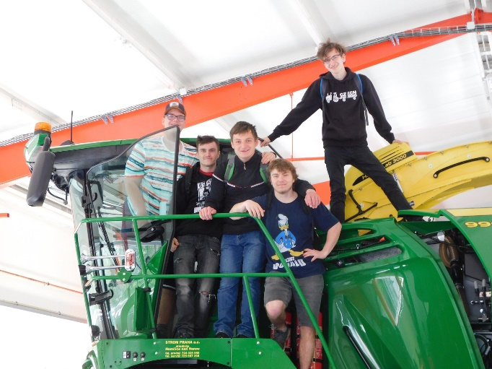

# HODNOCENÍ CHOVÁNÍ

**Důtky / Pochvaly TU, UOV, ŘŠ:**

|  |  |  |  |
| --- | --- | --- | --- |
| **Důtky/Pochvaly** | **SOU – H obory** | **SOU – E obory** | **SOU – L, M obory** |
| **Třídního učitele** | 3/11 | 1/0 | 1/2 |
| **Ředitele** | 3/11 | 0/2 | 0/10 |

**Snížené stupně z chování na konci školního roku 2022/2023:**

|  |  |  |
| --- | --- | --- |
| **H obory** | **Počet žáků** | **% ze všech žáků** |
| **2 – uspokojivé** | 2 | 1,0 |
| **3 - neuspokojivé** | 4 | 2,0 |

|  |  |  |
| --- | --- | --- |
| **E obory** | **Počet žáků** | **% ze všech žáků** |
| **2 – uspokojivé** | 2 | 1,0 |
| **3 - neuspokojivé** | - | - |

|  |  |  |
| --- | --- | --- |
| **L, M obory** | **Počet žáků** | **% ze všech žáků** |
| **2 – uspokojivé** | 1 | 0,5 |
| **3 - neuspokojivé** | 3 | 1,5 |

**Snížené stupně z chování na konci školního roku celkem:**

|  |  |  |
| --- | --- | --- |
|  | **Počet žáků** | **% ze všech žáků** |
| **2 – uspokojivé** | 5 | 2,5 |
| **3 - neuspokojivé** | 7 | 3,6 |

# DOMOV MLÁDEŽE A INTERNÁT

Domov mládeže a internát poskytuje ubytování a stravování pro žáky naší školy. Součástí ubytování je výchova a vzdělávání, které vedou k plnohodnotnému využívání volného času podporou volnočasových aktivit a zájmového vzdělávání.

Ubytování: dvoulůžkové a třílůžkové pokoje jsou umístěny ve čtyřpodlažní výškové budově. Pokoje nejsou vybaveny sociálním zařízením. Sociální zařízení se nachází na každém patře budovy.

Stravování: celodenní školní stravování je zajištěno ve školní jídelně s vlastním stravovacím zařízením.

Organizace Domova mládeže: domov mládeže a internát organizuje zejména přípravu na vyučování a nabízí žákům volnočasové aktivity.

Domov mládeže:

IZO: 110 017 218

Celková kapacita domova mládeže: 45 lůžek

Ubytováno: 25 žáků (z toho 12 dívky)

Internát:

IZO: 110 030 192

Celková kapacita internátu: 25 lůžek

Ubytováno: 14 žáků (z toho 5 dívky)

**Výchovné a vzdělávací aktivity na domově mládeže a internátě:**

|  |  |  |
| --- | --- | --- |
| **Datum** | **Název akce** | **Počet účastníků** |
| 5. 9. 2022 | Seznámení s městem Valašské Klobouky - poznávání | 25 |
| 6. 9. 2022 | Návštěva nízkoprahového zařízení KamPak | 30 |
| 22. 9. 2022 | Turnaj ve florbalu | 18 |
| 19. 10. 2022 | Turnaj v Bowlingu | 15 |
| 1. 11. 2022 | Podzimní dílny, výroba podzimních věnců | 21 |
| 15. 11. 2022 | Knihovnická lekce v knihovně Valašské Klobouky | 34 |
| 23. 11. 2022 | Exkurze v Muzeum Valašské Klobouky | 23 |
| 29. 11. 2022 | Výroba adventních věnců, adventní zvyky | 16 |
| 1. 12. 2022 | Vánoční tvoření, zvyky, | 20 |
| 14. 12. 2022 | Vánoční slavnostní večeře s ředitelem školy | 37 |
| 11. 1. 2023 | Návštěva nízkoprahového zařízení KamPak | 17 |
| 17. 1. 2023 | Prevence patologických jevů – drogy, násilí, šikana ve škole | 19 |
| 8. 2. 2023 | Význam svátku sv. Valentýna – kreativní činnost na dané téma | 14 |
| 27. 2. 2023 | Výroba motivačních karet – význam motivace | 22 |
| 6. 3. 2023 | Edukační hry | 20 |
| 7. 3. 2023 | Turnaj ve společenských hrách | 15 |
| 29. 3. 2023 | Velikonoční tvoření, zvyky – edukační aktivity | 9 |
| 12. 4. 2023 | Den Země – úklid naučné stezky na Královec | 18 |
| 13. 4. 2023 | Cestopisná přednáška Chile – Bolívie s Jonatanem Orielem | 32 |
| 24. 4. 2023 | Aktivizační hry | 16 |
| 26. 4. 2023 | Turnaj ve volejbale | 20 |
| 10. 5. 2023 | Společná vyjížďka na koloběžkách do města Brumov | 12 |
| 22. 5. 2023 | Historie předků, čím chci v životě být, v čem se chci zdokonalit | 14 |
| 5. 6. 2023 | Přírodovědné aktivity v přírodě | 13 |
| 25. 6. 2023 | Hodnocení školního roku, závěrečná reflexe | 22 |

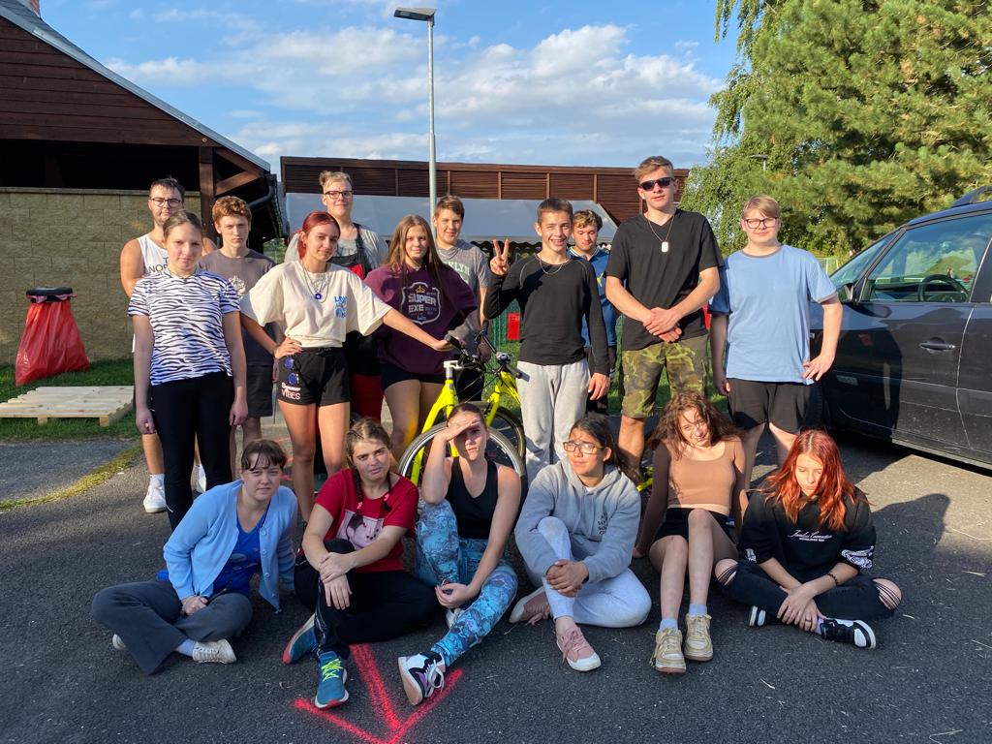 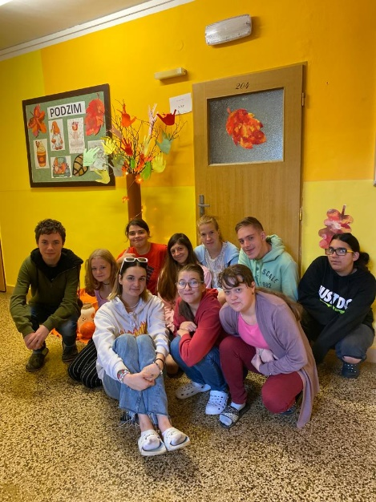

# ZABEZPEČENÍ ODBORNÉHO VÝCVIKU A SMLUVNÍCH PRACOVIŠŤ

Odborný výcvik je zabezpečován jak v areálu školy, tak i na smluvních pracovištích různých firem v blízkém okolí. Pedagogickou výuku vedou odborně kvalifikovaní učitelé odborného výcviku.

**Přehled pracovišť SOU Valašské Klobouky:**

* Zámek Wichterle – Slavičín
* Pneuservis, Autoopravna Švirák, Lidečko – pracoviště oboru Mechanik opravář motorových vozidel
* ZD Javorník Štítná nad Vláří - smluvní pracoviště oboru Opravář zemědělských strojů 2. – 3. ročník
* Zemědělské družstvo Francova Lhota - smluvní pracoviště oboru Opravář zemědělských strojů 2. – 3. ročník
* AGROFYTO Lidečko - smluvní pracoviště oboru Opravář zemědělských strojů 2. – 3. ročník
* Auto DAPA Slušovice - smluvní pracoviště oboru Mechanik opravář motorových vozidel
* Antonín Mikel Zlín - smluvní pracoviště oboru Mechanik opravář motorových vozidel
* Martin Polách AUTOUPRAVNA MADIS Študlov - smluvní pracoviště oboru Mechanik opravář motorových vozidel
* Orsák Jaroslav AUTOOPRAVNA - smluvní pracoviště oboru Mechanik opravář motorových vozidel

2. - 3. ročník

* BV Auto Zlín s.r.o. Želechovice nad Dřevnicí - smluvní pracoviště oboru Mechanik opravář motorových vozidel 2. - 3. ročník
* Školní jídelna Gymnázia Valašské Klobouky – smluvní pracoviště oboru Stravovací a ubytovací služby
* Domov pro seniory Loučka - smluvní pracoviště oboru Pečovatelské služby a dále pracoviště oboru Ošetřovatel
* FERPET community s.r.o. Val. Klobouky - smluvní pracoviště oboru Zedník
* Horský hotel Kohútka s.r.o. - smluvní pracoviště oboru Kuchař – číšník
* MAREJAN s.r.o. Val. Klobouky - smluvní pracoviště oboru Kuchař – číšník
* BAREST s.r.o. Val. Klobouky - smluvní pracoviště oboru Kuchař – číšník
* J. M. S. Restaurace pod hradem Brumov-Bylnice - smluvní pracoviště oboru Kuchař – číšník
* Restaurace BESEDA Val. Klobouky - smluvní pracoviště oboru Kuchař – číšník
* Josef Kozubík Val. Klobouky - smluvní pracoviště oboru Kuchař – číšník
* Rybářská Bašta Lípa s.r.o. - smluvní pracoviště oboru Kuchař – číšník
* Tonsta Slušovice s.r.o. - smluvní pracoviště oboru Kuchař – číšník
* ZŠ a MŠ Lačnov - smluvní pracoviště oboru Kuchař – číšník
* Šimčík Pavel HOSTINSKÁ ČINNOST Hluk - smluvní pracoviště oboru Kuchař – číšník
* Restaurace vinné sklepy U Františka Val. Klobouky - smluvní pracoviště oboru Kuchař – číšník
* PASTYŘÍK s.r.o. Lužkovice - smluvní pracoviště oboru Kuchař – číšník
* Aria Hotels s.r.o. Brumov - smluvní pracoviště oboru Kuchař – číšník

# ŠKOLOU REALIZOVANÉ PROJEKTY Z CIZÍCH ZDROJŮ

## PROJEKT PRO inovativní výuku – Operativní program Jan Ámos Komenský

**V lednu 2023 byl na škole spuštěn Projekt OP PRO inovativní výuku v rámci Operativního programu Jan Ámos Komenský, který bude realizován roce 2023 – 2024.**

**Cílem projektu** je přispět k zajištění rovného přístupu ke kvalitnímu a inkluzivnímu vzdělávání pro všechny žáky a studenty prostřednictvím podpůrných personálních pozic, vzdělávání pracovníků škol a školských výchovných a ubytovacích zařízení, vzájemného sdílení zkušeností, spolupráce a podpory zavádění inovativních metod výuky.

**KLÍČOVÉ AKTIVITY PROJEKTU:**

**1.III/5 – Kariérový poradce pro SŠ**

Cílem této aktivity je poskytnout personální podporu kariérového poradce středním školám. Kariérový poradce bude působit jako podpora žáků středních škol při hledání budoucího zaměření vzdělávání a profesní orientace, a to včetně žáků s potřebou podpůrných opatření a žáků ohrožených předčasným odchodem ze vzdělávání.

**1.III/8 – Vzdělávání pracovníků ve vzdělávání SŠ**

Cílem aktivity je podpořit profesní růst pracovníků ve vzdělávání SŠ (včetně ostatních pracovníků ve vzdělávání) pomocí dlouhodobého vzdělávání a průběžného sebevzdělávání.

**1.III/10 – Klub pro žáky SŠ – Inovativní vzdělávání žáků v SŠ**

Cílem aktivity je osobnostní a sociální rozvoj žáků SŠ a jejich podpora v rozvoji znalostí a dovedností s využitím inovativních forem výuky a vzdělávání prostřednictvím netradičních vzdělávacích metod a strategií. Aktivita dále cílí na snižování předčasných odchodů ze vzdělávání.

**1.III/11 – Podpora žáků s odlišným mateřským jazykem v SŠ**

Cílem aktivity je podpora žáků s odlišným mateřským jazykem (OMJ) v SŠ prostřednictvím doučování češtiny ve škole.

**1.VIII/2 – Inovativní vzdělávání dětí, žáků as studentů v DM**

Cílem aktivity je podpořit profesní růst pracovníků ve vzdělávání DM/INT (vyjma ostatních pracovníků ve vzdělávání) pomocí vzájemné spolupráce a sdílení zkušeností se zapojením lektora.

## PROJEKT ERASMUS+

V projektu  2022-1-CZ01-KA122-VET-000074742 za 89 746,- euro byly zrealizovány dvě mobility dvou skupin žáků ve Španělsku. Tato destinace byla vybrána, jelikož je pro žáky školy velmi atraktivní, zároveň obě města jsou velmi rozvinutá v oblasti průmyslu i služeb, to nám umožnilo vyslat žáky maturitních i učebních oborů. Na měsíční pracovní stáž do Malagy tak mohlo v říjnu 2022 vyjet 15 žáků a 2 pedagogové a na březnovou třítýdenní stáž v Barceloně také 15 žáků a 2 pedagogové.

Cílem těchto krátkodobých mobilit nebylo jen získání nových pracovních zkušeností, ale i zdokonalení se v anglickém jazyce (v Malaze byla zajištěná jazyková škola ve večerních hodinách) a poznání zcela jiné kultury.

Konaly se u nás také dvoudenní oslavy Erasmus Days, v jejichž rámci jsme informovali nejen naše žáky, ale také žáky okolních základních škol o možnostech programu Erasmus+ a jeho přínosech pro mladé lidi.

Dva žáci naší školy jsou ambasadory projektu Erasmus+, ten pomáhají prezentovat žákům naší školy, ale také veřejnosti a účastní se různých setkání sítě Euroučňů u nás i v zahraničí.

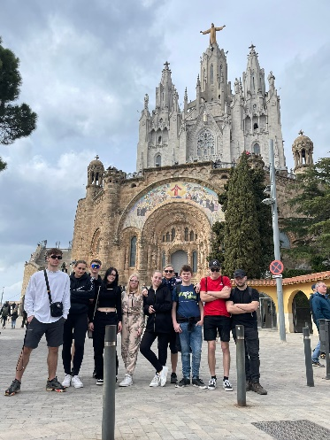 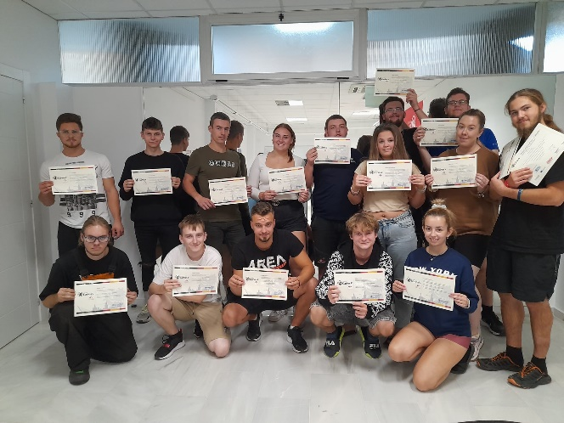

## PROJEKT TATRA

Projekt Tatra do škol se rozběhl v březnu 2023 na naší škole již po třetí. Nejprve se žáci 2. ročníku oboru Mechanik opravář motorových vozidel zúčastnili týdenní odborné stáže na školicím středisku firmy TATRA TRUCKS a.s. v Kopřivnici, aby se naučili sestavit nákladní vozidlo Tatra Phoenix. Následně měli za úkol tento vůz, pod dohledem učitelů odborného výcviku, sestavit v našich halách. Po dokončení byl automobil převezen do Kopřivnice, kde prošel výstupní kontrolou a testem na zkušebním polygonu a následně byl předán do Správy a údržby silnic v Uherském Hradišti.

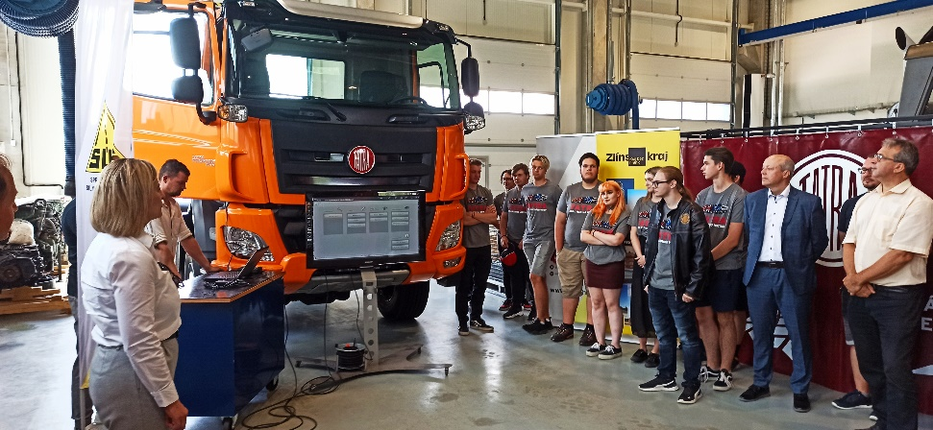

## PROJEKT PREVENCE PŘEDČASNÝCH ODCHODŮ ZE ŠKOL S VYUŽITÍM NÁSTROJE QUO VADIS?

Škola se zapojila do projektu Prevence předčasných odchodů ze škol s využitím nástroje Quo Vadis? 2022 (dále jen „QV? 2022“). Do testování se zapojili žáci druhých ročníků oborů: Kuchař-číšník, Mechanik opravář motorových vozidel, Opravář zemědělských strojů a Veřejnosprávní činnost.

Během  jarních měsíců tohoto roku jsme vyplňovali základní údaje, a to počet otestovaných žákyň a žáků, jejich charakteristiky (pohlaví, prostředí, zdravotní omezení) a počet žákyň a žáků, které jsme podle predikce nástroje identifikovali jako ohrožené.

Další vývoj situace testovaných žákyň a žáků bude probíhat následující školní rok.

## PARTICIPATIVNÍ ROZPOČET DO ŠKOL

Tento projekt zaštiťoval Zlínský kraj a jeho cílem bylo, aby se žáci přímo podíleli prostřednictvím dané finanční částky na rozhodování, jak rozvíjet a zlepšit prostředí, ve kterém se vzdělávají. Nutnou podmínku bylo, aby ve škole fungovala studentská samospráva, která by byla schopna rozhodnout o projektu, jenž by byl užitečný nejenom pro školu, ale i pro samotné žáky. Na naší škole působí již od roku 2016 Žákovský parlament, který se daného úkolu zhostil na výbornou.

Celkově byla k dispozici částka 33 000,- Kč a muselo se rozhodnout, jak ji smysluplně využít. Na základě požadavků žáků naší školy zástupci Žákovského parlamentu zpracovali v digitální podobě několik návrhů a následně jednohlasně zvítězil projekt na nákup venkovních laviček a zahradního krbu. Přestože se jednalo o první projekt daného typu, naši žáci si vedli znamenitě a již mají další nápady na zlepšení školního prostředí.

# ŠKOLOU REALIZOVANÉ PROJEKTY Z VLASTNÍCH ZDROJŮ

## REALIZOVNÉ OPRAVY A REKONSTRUKCE Z VLASTNÍCH ZDROJŮ

* Výměna elektrorozvaděče na chodbě u tělocvičny a na 3. patře internátu
* Nový kancelářský nábytek do kanceláře personalistiky + výmalba a koberec
* Výmalba chodby a schodiště v kuchyni

## Výmalba šesti pokojů na DM a internátu

* Rekonstrukce jídelny (podlaha, výmalba, obložení)

## 

# SPOLUPRÁCE S JINÝMI ORGANIZACEMI ZAMĚSTNAVATELŮ

Je nutné společně spolupracovat při vytváření předpokladů pro výkon povolání nebo pracovní činnosti školy se zaměstnavateli, je-li to s ohledem na obor vzdělání vhodné a možné, zejména tím, že:

* se zaměstnavateli projednávají školní vzdělávací programy;
* zaměstnavatele zapojí do tvorby koncepčních záměrů rozvoje školy;
* zabezpečují, aby se praktické vyučování uskutečňovalo v souladu se Školským zákonem také na pracovištích fyzických nebo právnických osob, které mají oprávnění k činnosti související s daným oborem vzdělání;
* umožňují účast odborníka z praxe v rámci teoretické odborné přípravy ve škole;
* zabezpečují ve spolupráci se zaměstnavateli další vzdělávání a stáže pedagogických pracovníků teoretického i praktického vyučování.

|  |  |
| --- | --- |
| **Obory H** | **Zaměstnavatel** |
| Mechanik opravář motorových vozidel | Autoopravna Jaroslav Orsák, Valašské Klobouky,  Pneuservis, Autoopravna Švirák |
| Opravář zemědělských strojů | Javorník CZ, s. r. o., Štítná nad Vláří  AGROFYTO Lidečko |
| Kuchař – číšník | MAREJAN s.r.o. Val. Klobouky  Zámek Wichterle  Restaurace BESEDA Val. Klobouky |
| Zedník | Karel Hlavica – drobná provozovna Vlachovice  Belit, spol. s. r. o., Valašské Klobouky |

|  |  |
| --- | --- |
| **Obory E** | **Zaměstnavatel** |
| [Stravovací a ubytovací služby](http://souvk.cz/nabizene-obory/stravovaci-a-ubytovaci-sluzby) | Gymnázium, školní jídelna, Valašské Klobouky |
| [Pečovatelské služby](http://souvk.cz/nabizene-obory/pecovatelske-sluzby) | Domov pro seniory Loučka, příspěvková organizace |
| Zednické práce | Karel Hlavica – drobná provozovna Vlachovice |

# AKTIVITY A PREZENTACE ŠKOLY NA VEŘEJNOSTI

Pro veřejnost se naše škola otevřela v rámci tradičních Dnů otevřených dveří 21. 10. 2022, 4. 11. 2022, 5. 11. 2022, 13. 1. 2023, 10. 2. 2023. Zúčastnili jsme se burzy škol ve Zlíně a na Vsetíně.

Zorganizovali jsme řadu akcí určenou pro veřejnost, např.

* Soutěž zručnosti pro žáky 9. tříd okolních ZŠ,
* Svatomartinské hody,
* Zvěřinové hody,
* prezentace oborů na ZŠ Valašské Klobouky.

Také jsme se spolupodíleli (většinou přípravou občerstvení a obsluhou) na řadě dalších akcí, např.

* Jarní besídka pro seniory v KD Klobučan,
* Výroční schůze Červeného kříže,
* Velikonoce v Íčku,
* Majáles – míchané nápoje,
* akce v Domě na rohu,
* příprava rautů pro veřejnost.

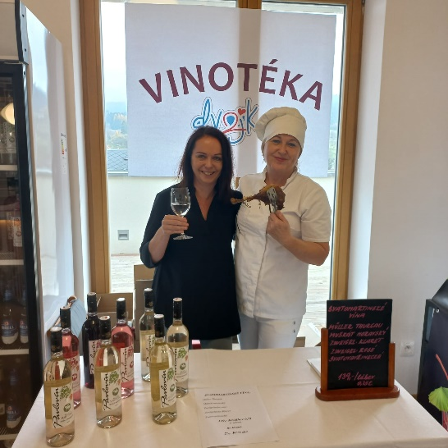 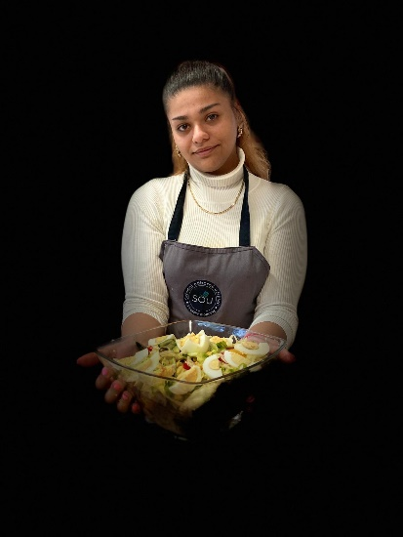 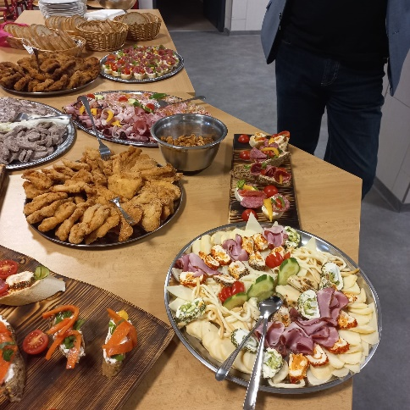

**Soutěže a přehlídky ve školním roce 2022/2023:**

Žáci oboru Mechanik opravář motorových vozidel se zapojili do soutěže Automechanik junior 2023 – proběhlo školní a krajské kolo v COP Kroměříž. Mezinárodní soutěže oboru malíř a opravář zemědělských strojů jsme se zúčastnili v Uherském Brodě.

Žáci oboru Kuchař – číšník vyrazili na Soutěž barmanů CLIVCUP 2022 ve Zlíně.

Žáci oboru Veřejnosprávní činnost soutěže „Navrhni projekt“, soutěže EU4U, ve které obsadili krásné 1. a 2. místo, a soutěže Antifetfest, ve které se dokonce dostali až do celostátního kola.

Zorganizovali jsme Soutěž zručnosti pro žáky 9. tříd okolních základních škol a Soutěž v přípravě regionální kyselice.

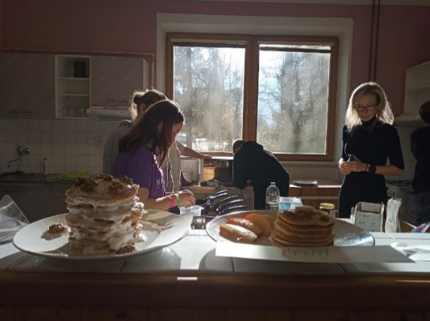 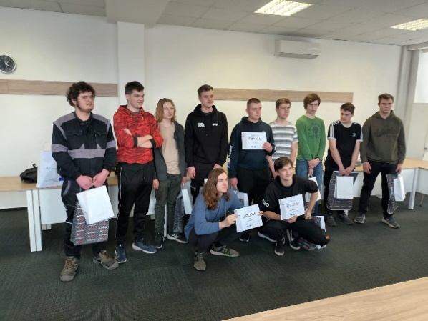

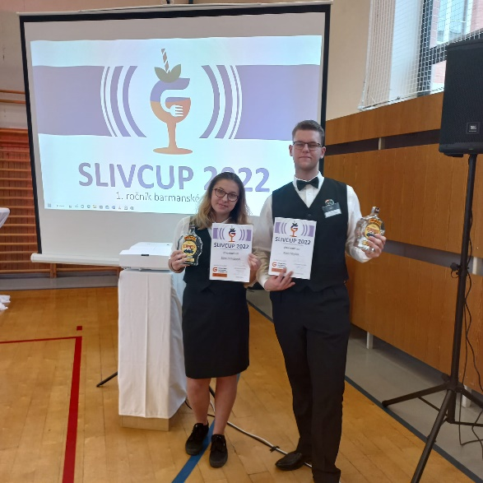 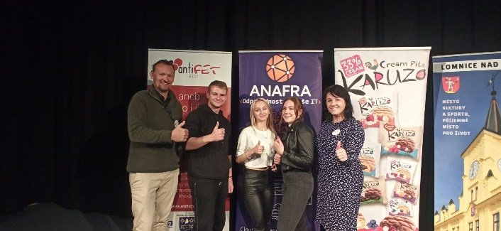

# VÝCHOVNÉ A VZDĚLÁVACÍ AKTIVITY ŠKOLY

**I. Odborné:**

|  |  |  |
| --- | --- | --- |
| Datum | Název akce | Počet účastníků |
| 31. 10. 2022 | Studená kuchyně – 3. Bk | 8 |
| 7. 11. 2022 | Bourání vepřové půlky – 2. Bk | 4 |
| 9. 11. 2022 | Domácí zabijačka 1.Bk a 2. Bk | 8 |
| 22. 11. 2022 | Soutěž zručnosti žáků 9. tříd ZŠ | 6 |
| 11. 11. 2022 | Svatomartinské hody | 4 |
| 25. 11. 2022 | Soutěž barmanů | 2 |
| 29. 11. 2022 | Prezentace na ZŠ Valašské Klobouky | 1 |
| 13. 12. 2022 | Projektový den s Podravkou – 1.Bk a 2. Bk | 15 |
| 14. 12. 2022 | Příprava moučníků – besídka pro seniory Klobučan | 4 |
| 15. 12.2022 | Příprava občerstvení, obsluha, 1.Bk a 2. Bk | 5 |
| 16. 12. 2022 | Soutěž v přípravě regionální kyselice 3. Bk + ZŠ VK | 7 |
| 21. 12. 2022 | Soutěž v přípravě regionální kyselice 1.Bk a 2. Bk | 15 |
| 30. 1. – 31. 1.2023 | Bernardchef – příprava na gastro soutěž 3. Bk | 1 |
| 3. 3. 2023 | Projektový den – sladkosti – E obory | 10 |
| 3. 3. 2023 | Zvěřinové hody | 9 |
| 7. 3. 2023 | Prezentace na ZŠ Valašské Klobouky | 1 |
| 14. 3. 2023 | Výroční schůze – Červený kříž – výroba občerstvení | 3 |
| 31. 3. 2023 | Podnikatelské Íčko – Velikonoce – výroba moučníků | 1 |
| 19. 4. 2023 | Prezentace Samohýl MB, a.s. Zlín | 30 |
| 24. 4. – 27. 4. 2023 | Barmanský kurz | 10 |
| 28. 4. 2023 | Dům na Rohu – občerstvení | 4 |
| 4. 5. 2023 | Jarní besídka pro seniory | 6 |
| 6. 5. 2023 | Příprava rautu pro veřejnost | 5 |
| 30. 5. 2023 | Prezentace oboru Kuchař-číšník | 1 |

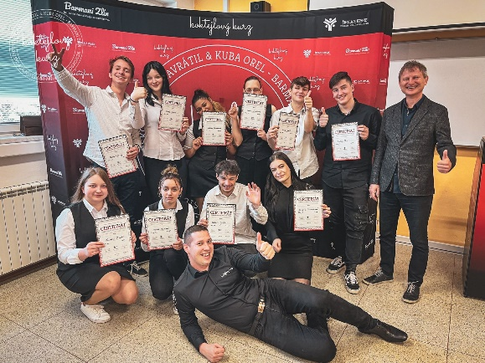 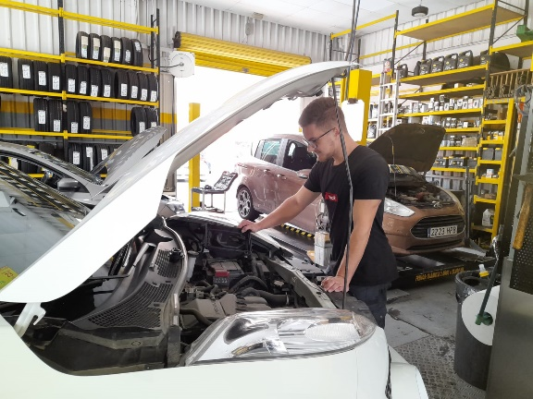

**II. Všeobecné:**

|  |  |  |
| --- | --- | --- |
| Datum | Název akce | Počet účastníků |
| 6. 9. – 9. 9. 2022 | Praha – poznávací exkurze pro žáky 3. ročníků | 24 |
| 20. – 23. 9. 2022 | Mezinárodní setkání Euroučňů v Praze | 2 |
| 22. 9. 2022 | Den bez aut | 9 |
| 21. 9. 2022 | Adaptační kurzy – třídy 1. ročníků H oborů | 35 |
| 22. 9. 2022 | Adaptační kurzy – třídy 1. V | 10 |
| 29. 9. 2022 | Přednáška Senegal | 40 |
| 30. 9. 2022 | Kulturně poznávací exkurze Brumov, 1. V, 2. Bko | 18 |
| 13. – 14. 10. 2022 | Erasmus Days | 50 |
| 15. 10. – 12. 11. 2022 | Erasmus+ Malaga | 15 |
| 11. 10. 2022 | Okresní soud Vsetín – 3. V, 4. V | 15 |
| 11. 10. 2022 | Návštěva Ekoparku Val. Klobouky | 8 |
| 21. 10. 2022 | Kulturně poznávací exkurze Brumov | 10 |
| 25. 10. 2022 | Kulturně poznávací exkurze Vsetín: Zámek Vsetín a hvězdárna | 7 |
| 2. 11. 2022 | Nehodou to začíná | 45 |
| 3. 11. 2022 | Veletrh práce a vzdělávání | 2 |
| 30. 11. 2022 | Hello from Chicago! | 53 |
| 1. 12. 2022 | Zavolíme! – studentská debata | 60 |
| 5. 12. 2022 | Mikulášská obchůzka | 13 |
| 6. 12. 2022 | Vídeň – poznávací exkurze | 41 |
| 1. 2. 2023 | Představení armády ČR – 3. Aa, 3. Az, 3. Bk, 3. Bo, 3. V,  4. V, 1. Nde, 2. Nde | 68 |
| 7. 2. 2023 | Slovácké divadlo UH (Třináctkrát za svědka) 1. a 2. ročníky učební obory, 2. V | 50 |
| 22. 2. 2023 | Přednáška o dobrovolnictví – Diakonie – 1. V, 1. Nde | 24 |
| 2. 3. 2023 | Anglické představení – 1. Nde, 2. Nde, 1. V, 2. V, 3. V, 4.V | 51 |
| 8. 3. 2023 | Prezentace z Úřadu práce Zlín „Kam po maturitě, kam po vyučení“ – 3. Aa, 3. Az, 3. Bk, 3. Bo, 4. V, 2. Nde | 49 |
| 9. 3. 2023 | Registr dárců kostní dřeně – 3. V, 4. V, 1. Nde, 2. Nde | 37 |
| 14. 3. 2023 | Exkurze Policie ČR Valašské Klobouky, 1. Nde, 2. Nde, 4. V | 26 |
| 17. 3. 2023 | Maraton psaní dopisů | 8 |
| 20. 3. 2023 | Slovácké divadlo UH (Třináctkrát za svědka) - 1. V, 3. V, 4. V, 1. Nde, 2. Nde, 3. Bk, Bo | 47 |
| 20. 3. 2023 | Konverzační soutěž v AJ, okresní kolo – 3. V | 1 |
| 7. – 27. 3. 2023 | Erasmus + Barcelona | 15 |
| 3. 4. 2023 | Dress code day | 45 |
| 13. 4. 2023 | Ekocentrum Veronica Hostětín | 50 |
| 20. 4. 2023 | Naučná stezka Královec – 2. Aa | 7 |
| 24. 4. 2023 | Přednáška KHS Zlín – Pohlavní nemoci | 50 |
| 4. 5. 2023 | Turnaj v malé kopané, Kelč | 6 |
| 4. 5. 2023 | Pomník Březina | 6 |
| 12. 5. 2023 | Mediální výchova – Beseda s reportérkou ČT | 15 |
| 12. 5. 2023 | Beseda „Závislost tady a teď“ (organizace AGARTA) | 28 |
| 18. 5. 2023 | Kulturně historická exkurze do Vizovic – 1. V | 10 |
| 23. 5. – 25. 5. 2023 | Exkurze Praha - E obory | 18 |
| 1. 6. 2023 | Kulturně historická exkurze do Velkých Karlovic – 2. V | 10 |
| 15. 6. 2023 | Družební den se školou SOŠ Pruské | 80 |
| 19. 6. – 23. 6. 2023 | Sportovně turistický kurz | 16 |
| 20. 6. 2023 | Výlet do KOVOZOO a na Modrou | 8 |
| 20. 6. 2023 | AGROFYTO Lidečko | 7 |
| 21. 6. 2023 | Túra kolem Závrší – 1. Aa, Az | 10 |
| 22. 6. 2023 | Ekofarma Vrbětice | 7 |
| 22. – 23. 6. 2023 | Výlet na Pulčinské skály – 1. Nde | 10 |
| 26. 6. 2023 | Výlet do Luhačovic a Bojkovic 3. Bk | 5 |
| 28. – 29. 6. 2023 | Cyklovýlet do Trenčína – 1. V | 10 |

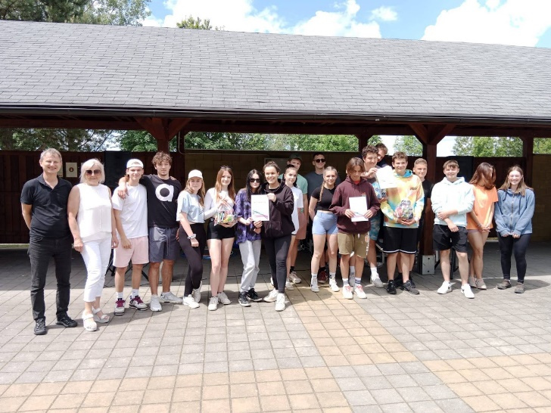 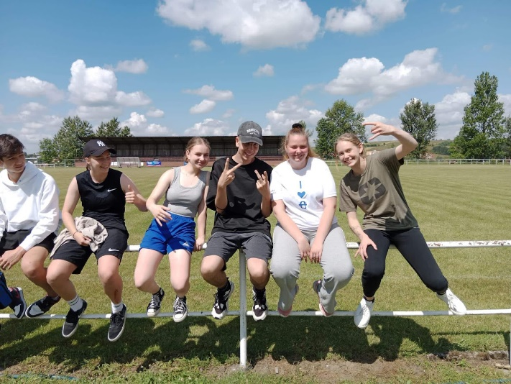

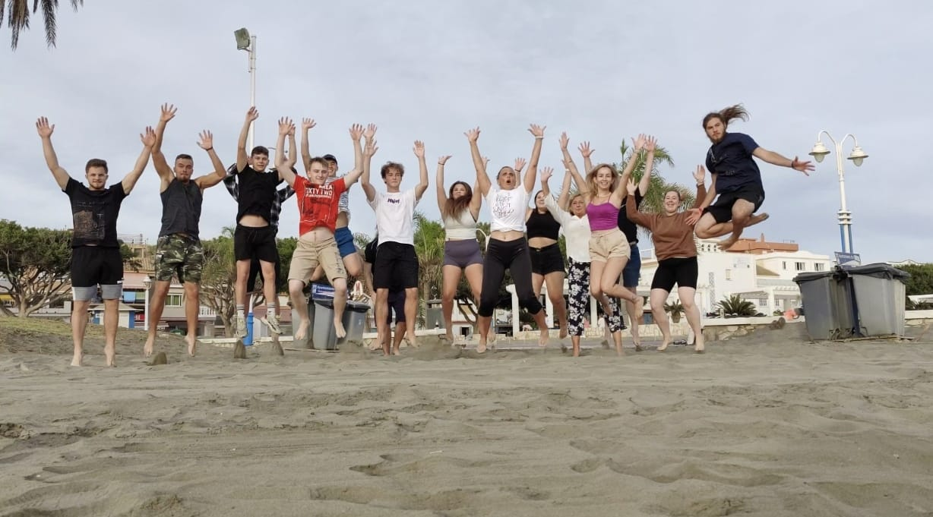 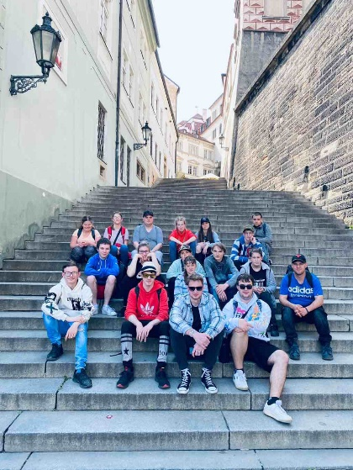

# CELKOVÝ PŘEHLED PROFESNÍHO ROZVOJE A DVPP

Další vzdělávání škola řeší dle pokynů MŠMT ČR k DVPP.

V oblasti dalšího vzdělávání pedagogických pracovníků má škola vypracován plán DVPP, na jehož základě chce mít plně kvalifikovaný pedagogický sbor.

|  |  |  |
| --- | --- | --- |
| Datum | Název akce | Počet účastníků |
| 5. – 6. 9. 2022 | Trénink pro třídní učitele – Bělašková, Gabrhelová, Šuráňová | 3 |
| 16. 9. 2022 | Infowebinář DiscoverEU – jízda k začlenění – Nguyenová, Chuchmová, Králiková | 3 |
| 19. 9. 2022 | Webinář Systém bezplatné jazykové podpory na SŠ – Nguyenová | 1 |
| 19. – 20. 9. 2022 | Trénink pro třídní učitele – Bělašková, Gabrhelová, Šuráňová | 3 |
| 20. 9. 2022 | Centrum kariérového poradenství Zlínského kraje, Webinář Používání nástroje Quo Vadis? – Dorňáková | 1 |
| 21. 9. 2022 | Rozvoj dovedností pro psychickou odolnost a vzájemný respekt – Nguyenová, Chuchmová | 2 |
| 3. 10. 2022 | Webinář Kofein, kratom, CBD – Bělašková | 1 |
| 5. 10. 2022 | Centrum kariérového poradenství Zlínského kraje, Webinář Využití nástrojů Quo Vadis? – Dorňáková | 1 |
| 6. – 7. 10. 2022 | Trénink pro třídní učitele – Bělašková, Gabrhelová, Šuráňová | 3 |
| 12. 10.2022 | Roadshow pro školy, Microsoft – Boráňová, Soural | 2 |
| 19. 10. 2022 | KPBI – Boráňová, Soural | 2 |
| 25. 10. 2022 | Možnosti podpory vícejazyčnosti žáků SŠ – Nguyenová | 1 |
| 2. – 3. 11. 2022 | Trénink pro třídní učitele – Bělašková, Gabrhelová, Šuráňová | 3 |
| 16. 11. 2022 | Webinář Microsoft Academie – Boráňová | 1 |
| 22. 11. 2022 | **Webinář Jaké jsou aktuální možnosti stavebních řešení pro úspory energií** – **Kostka** | 1 |
| 25. – 26. 11. 2022 | Studium ŠMP – obhajoba práce, závěrečné kolokvium – Bělašková | 1 |
| 30. 11. 2022 | Webinář Microsoft Academie – Boráňová | 1 |
| 1.– 2. 12. 2022 | Trénink pro třídní učitele – Bělašková, Gabrhelová, Šuráňová | 3 |
| 1.– 3. 12. 2022 | Kurz poradenských dovedností pedagoga (člena ŠPP)  na ZŠ, víceletých gymnáziích a SŠ, obhajoba závěrečné práce –Nguyenová | 1 |
| 7. 12. 2022 | Webinář Sociální sítě – Bělašková | 1 |
| 7. 12. 2022 | Centrum kariérového poradenství Zlínského kraje, Webinář Využití nástrojů Quo Vadis? – Dorňáková | 1 |
| 12. 12. 2022 | Školy a virtuální realita – možnosti, úskalí, praktické tipy – Nguyenová, Chuchmová, Pospíšilová, Šuránová | 4 |
| 14. 12. 2022 | Webinář Microsoft Academie – Boráňová | 1 |
| 11. 1.2023 | Webinář Microsoft Academie – Boráňová | 1 |
| 12. 1 2023 | ŠKH – hromadná konzultace k šablonám – Pospíšilová | 1 |
| 17. 1. 2023 | Krátkodobé projekty Erasmus + – Strnadová | 1 |
| 19. 1. 2023 | Webinář Realizace šablon – Pospíšilová | 1 |
| 1. 2. 2023 | Webinář Jak vzniká zpravodajství – Bělašková | 1 |
| 2. 2. 2023 | Webinář Erasmus+ – Strnadová | 1 |
| 8. 2. 2023 | Centrum kariérového poradenství Zlínského kraje, Webinář Využití nástrojů Quo Vadis? – Dorňáková | 1 |
| 8. 2. 2023 | Webinář Microsoft Academie – Boráňová | 1 |
| 10. 2. 2023 | Konzultační seminář pro školní maturitní komisaře – Dorňáková | 1 |
| 15. 2. 2023 | Webinář Konference škol k ZZ oboru K-Č – Šuráňová | 1 |
| 21. 2. 2023 | Webinář Školení předsedů maturitních komisí – Pospíšilová | 1 |
| 21. 2. 2023 | Webinář Novinařina mimo mainstreamová média – Bělašková | 1 |
| 22. 2. 2023 | Webinář Jak pracovat ve škole se žáky s odlišným mateřským jazykem – Bělašková | 1 |
| 23. 2. 2023 | Kurz zadavatelů maturitních zkoušek, e-learning – Michut, Strnadová | 2 |
| 28. 2. 2023 | Webinář Tvorba zadání písemné práce v rámci profilové části maturitní zkoušky z cizího jazyka – Strnadová | 1 |
| 1. 3. 2023 | Webinář Průvodce strategickým a akčním plánováním  Tvorba ŠAP – Nguyenová, Chuchmová | 2 |
| 1. 3. 2023 | Webinář Jak pracovat ve škole se žáky s odlišným mateřským jazykem – Bělašková | 1 |
| 2. 3. 2023 | Kulinářská akademie – Brno – kurz – Šuráňová, Chromíková, Komůrková | 3 |
| 3. 3. 2023 | Webinář RAKO: Pokládka na terče a zkušenosti z praxe – Kostka | 1 |
| 6. 3. 2023 | Kurzy pro růst: ekonomie, bankovnictví, lidské jednání – Pospíšilová | 1 |
| 7. 3. 2023 | Motivační setkání pro nově příchozí pedagogy – Strnadová, Mládková | 2 |
| 14. 3. 2023 | Regionální setkání koordinátorů spolupráce se zaměstnavateli pro oblast Zlínska – Dorňáková | 1 |
| 15. 3. 2023 | Webinář Hodnocení písemných prací žáků s PUP u maturitní zkoušky z cizího jazyka – Mlynáriková | 1 |
| 29. 3.2023 | Webinář Tabu ve výuce – Nguyenová, Chuchmová | 2 |
| 21. 3. 2023 | Webinář Mediálního vzdělávání: Porno ve výuce – Bělašková | 1 |
| 28. 3. 2023 | Webinář Mediálního vzdělávání: Politická diskuse a média ve výuce – Bělašková | 1 |
| 3. 4. 2023 | Webinář Region jako malá vlast, příklady a nápady do praxe – Nguyenová, Chuchmová | 2 |
| 3. 4. 2023 | Webinář Vedení TH pro usnadnění integrace ukrajinských žáků | 1 |
| 4. 4. 2023 | Webinář Práce s heterogenní třídou II – Mlynáriková | 1 |
| 5. 4. 2023 | Motivační setkání pro začínajíc pedagogické pracovníky – Michut |  |
| 11. 4. 2023 | Webinář RVP a nová informatika – Boráňová | 1 |
| 13. 4. 2023 | Setkání ŠMP Zlín – Bělašková | 1 |
| 25. 4. 2023 | Webinář Online aplikace v prezenční i online výuce češtiny jako druhého jazyka – Bělašková | 1 |
| 16. 5. 2023 | Kulinářská akademie – Nguyenová, Ovesná, Komůrková | 3 |
| 18. 5. 2023 | Revize RVP ZV – Startovací balíček – Základy algoritmizace a programování | 1 |
| 24. 5. 2023 | Webinář Zvládání konfliktů v učitelské praxi – Michut | 1 |
| 29. 5. 2023 | Centrum kariérového poradenství Zlínského kraje, Webinář Využití nástrojů Quo Vadis? – Dorňáková | 1 |
| 30. 5. 2023 | STAND BY ME – DofE – Bělašková | 1 |
| 1. 6. 2023 | Webinář Poradenské okénko – online setkání k problematice šablon – Pospíšilová | 1 |
| 6. 6. 2023 | Konzultační setkání VP – Zlín – Nguyenová | 1 |
| 16. 2. – 8. 6. 2023 | Doplňující didaktické studium anglického jazyka – Strnadová | 1 |
| 12. 6. 2023 | Zpravodajské hodnoty a kvalitní žurnalistika – Bělašková | 1 |
| 14. 6. 2023 | Základní školení DofE – online – Bělašková | 1 |
| 14. 6. 2023 | Školení Erasmus+ Praha – Strnadová, Machů | 2 |
| 16. 6. 2023 | Webinář Problematika makroekonomie – Pospíšilová | 1 |
| 20. 6. 2023 | Webinář Seznámení škol vyučujících obor vzdělání 39-41-H/01 Malíř a lakýrník se stavem závěrečných zkoušek | 1 |
| 20. 6. 2023 | Webinář Psychohygiena pedagoga jako prevence syndromu vyhoření – Chuchmová | 1 |
| 22. 6. 2023 | Webinář Problematika mikroekonomie – Pospíšilová | 1 |

# ZÁKLADNÍ EKONOMICKÉ UKAZATELE ZA ROK 2022

|  |  |
| --- | --- |
| **Základní ekonomické ukazatele** | **Částka v Kč** |
| **Přímé náklady celkem**  - z toho mzdy | 31 306 365  22 416 550 |
| Provozní náklady celkem | 6 700 322,50 |
| **NIV ostatní celkem – stipendia** | 18 200 |
| Projekt | 1 108 818,88 |
| **Celkem** | **39 133 706,38** |

Základní ekonomické údaje jsou v písemném vyhotovení uloženy u ředitele a vedoucích úseků k dispozici.

**VYHODNOCENÍ DOPLŇKOVÝCH ČINNOSTÍ**

**Škola provozovala následující činnosti:**

* činnost stanice technické kontroly silničních vozidel kategorií M2, M3, N2, N3, O2, O3, O4, T, OT1, OT2, OT3, OT4,
* provozování stanice měření emisí,
* specializovaný maloobchod,
* ubytovací služby a hostinskou činnost.

Zisk z doplňkových činností byl ve výši 260 863,86 Kč

Ztráta z hlavní činnosti -68 367,98 Kč. Ztráta vznikla především díky vyšším nákladům na energie a vodu, nutným výdajům na opravy svěřeného majetku. Podstatným důvodem také bylo snížení příspěvku od zřizovatele o 300 000,- Kč.

Celkový výsledek hospodaření za rok 2022 vykazuje zisk ve výši 192 495,88 Kč.

# ZÁVĚR VÝROČNÍ ZPRÁVY

Základní podstatou budoucího vývoje SOU Valašské Klobouky je i nadále přizpůsobení se požadavkům trhu práce a zároveň postupné zvyšování úrovně vzdělání absolventů školy.

**Cíle budoucího vývoje školy:**

1. Vybudování ekonomicky fungující a optimálně naplněné školy s vysokou úrovní poskytovaného

vzdělávání ve všech vyučovaných oborech.

2. Zajímavá nabídka oborů uplatnitelných na trhu práce a změna strategie náborů žáků.

3. Rozšíření doplňkové činnosti školy o celoživotní vzdělávání dospělých.

4. Spektrum všech oborů by mělo reagovat na požadavky na trhu práce ve Zlínském kraji.

5. Zajistit pro školu i jiné, vlastní zdroje příjmů formou doplňkové a především projektové činnosti.

6. Další modernizace učeben a odborných dílen ve škole.

7. Intenzivní spolupráce s průmyslovými podniky v oblasti odborné praxe.

8. Zajištění dalšího vzdělávání jako významného zdroje doplňkové činnosti.

9. Podpora sportovních a kulturních mimoškolních aktivit jako protidrogové prevence.

10. Účast na odborných soutěžích a pravidelná veřejná prezentace činnosti školy.

Ve Valašských Kloboukách dne 19. 10. 2023

Projednáno a schváleno Školskou radou: 23. 10. 2023

Mgr. Pavel Hrabina, ředitel